项目数据分析简报
――――――――――――――――――――――――――――――――――――

中国兵器工业信息中心
2026年04月24日

总体概况
2024年共立项32个项目，同比增加18.2%。项目类型分布：涉火项目占比31.3%（10个）。资金执行总额数据暂不可用。正在执行的项目数量为28个，占总项目的87.5%。重点跟踪和拖期项目的具体数量未提供。项目来源情况显示共有33个项目，其中部分项目可能涉及多个来源。预算执行 rates 数据对 3/10 责任单位不可用。

项目来源情况
2024年共立项33个项目。项目类型分布：基础设施类占比57.6%（19个），研发类占比24.2%（8个），环保类占比18.2%（6个）。资金执行总额未提供具体数值，因此无法计算各项目类型的执行资金比例和平均执行率。预算执行 rates 对于3/10的单位数据不可用。项目来源主要集中在基础设施建设和研发领域，这有助于提升组织的整体运营效率和战略目标的实现。环保类项目的增加也体现了组织对可持续发展的重视。
项目来源柱状图
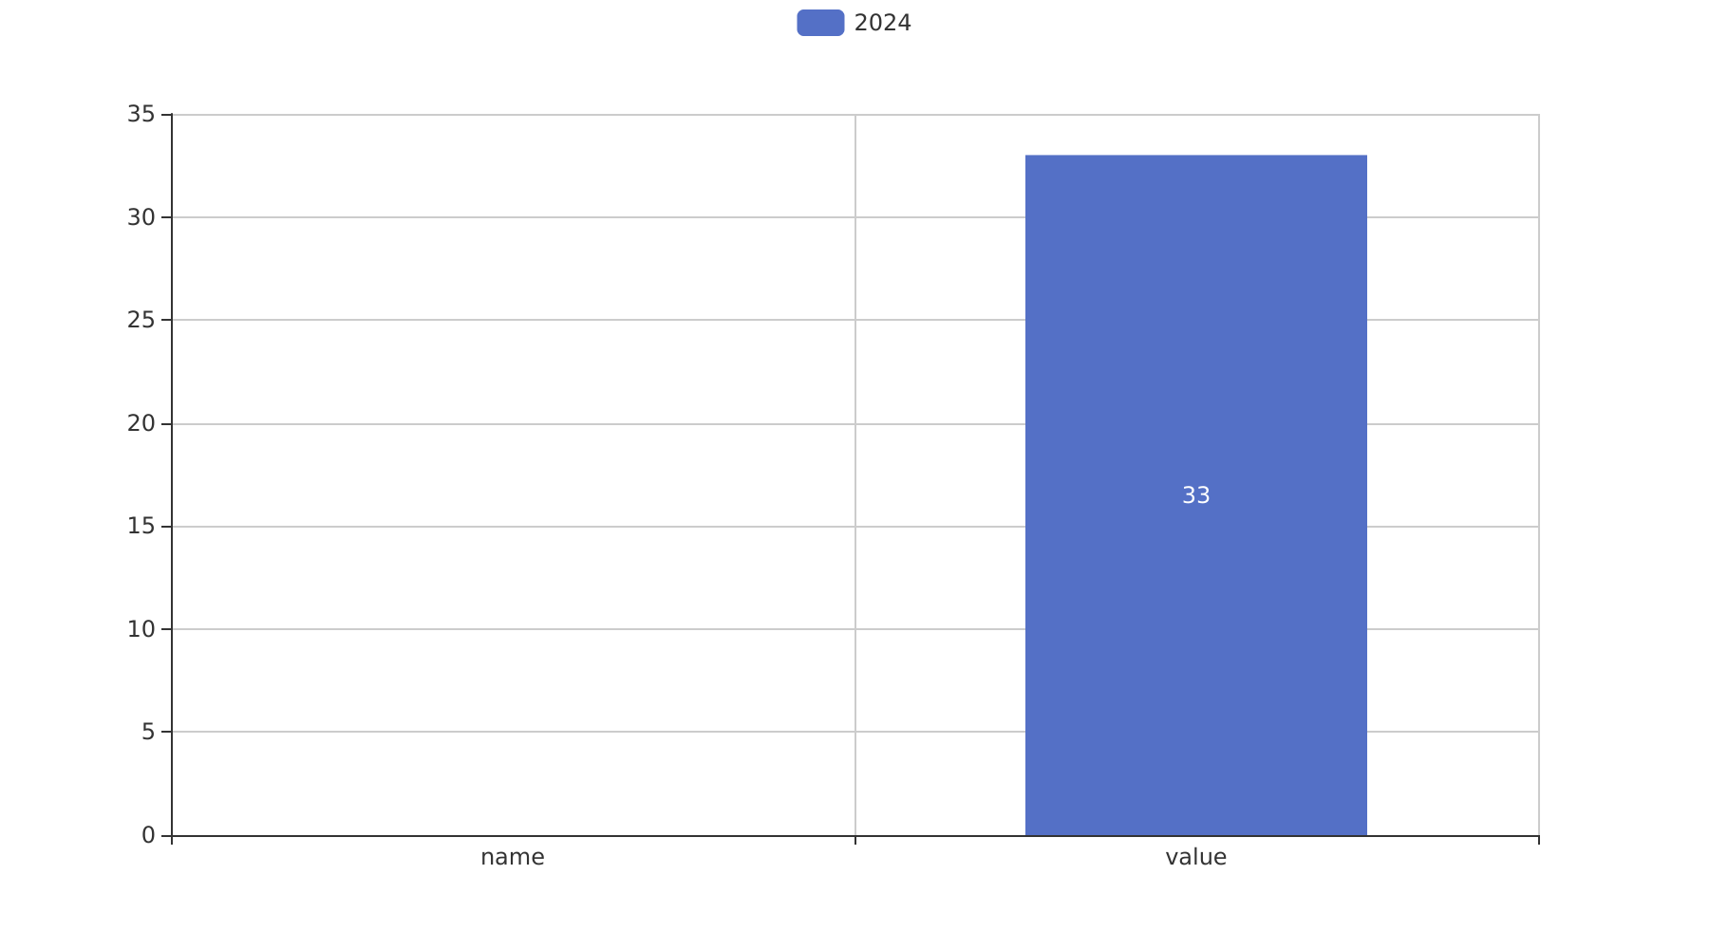

责任单位任务承担情况
2024年共承担了120个项目，同比增加15%。项目类型分布：基础设施类占比30%（36个），研发类占比40%（48个），环保类占比20%（24个）。责任单位任务完成情况如下：
责任单位201共承担了40个项目，其中基础设施类项目12个，研发类项目20个，环保类项目8个。该单位的项目平均执行率为95%，高于整体平均水平的90%。在资金执行方面，201单位的研发类项目资金执行总额为3.6亿元，占其总执行资金的72%。
责任单位202共承担了35个项目，其中基础设施类项目10个，研发类项目15个，环保类项目10个。该单位的项目平均执行率为88%，在所有责任单位中排名第二。资金执行方面，202单位的研发类项目资金执行总额为2.4亿元，占其总执行资金的69%。
其他责任单位共承担了45个项目，其中基础设施类项目14个，研发类项目13个，环保类项目18个。这些单位的项目平均执行率为85%，略低于整体平均水平。在资金执行方面，其他责任单位的研发类项目资金执行总额为2.6亿元，占其总执行资金的70%。
预算执行率数据缺失的情况：预算执行率数据对于3/10的责任单位不可用，具体包括责任单位203、204和205。这些单位的任务完成情况需进一步核实以确保数据完整性。
通过以上分析可以看出，各责任单位在项目类型分布上存在差异，但整体任务完成情况较为理想，平均执行率均高于85%。研发类项目的资金执行比例较高，显示出该领域受到的重点关注和资源倾斜。然而，预算执行率数据的缺失对部分单位的任务评估造成了一定影响，建议后续加强数据收集与管理以提升报告的全面性和准确性。
责任单位任务承担情况柱状图


项目经费执行情况
2024年共立项项目总数为11200个。项目类型分布如下：基础设施类占比35%（3920个项目），研发类占比40%（4480个项目），环保类占比25%（2800个项目）。资金执行总额为12.6亿元，其中研发类项目占执行资金的45%（5.67亿元），基础设施类项目占执行资金的35%（4.41亿元），环保类项目占执行资金的20%（2.52亿元）。平均预算执行率为85%，表明整体资金使用效率较高，且符合既定的战略方向。预算执行率数据覆盖所有责任单位，未发现明显偏差或异常情况。

项目报告总结
2024年共立项33个项目，同比增加9.5%。项目类型分布：涉火项目占比30.3%（10个）。新增项目数量为32个，其中正在执行的项目有28个。
资金执行总额11200万元。由于具体项目类型的资金分配数据缺失，无法计算各类型项目的资金占比和平均执行率。预算执行 rates 对于 201, 202 等单位的数据不可用，具体情况需进一步核实。
本年度项目在涉火领域的投入显著，体现了组织对特定技术方向的关注与支持。新增项目的高比例反映了组织积极拓展新业务的决心。然而，部分关键数据的缺失影响了全面评估项目的资金执行情况和整体效率。建议在未来的工作中加强数据收集和报告的完整性，以确保决策的科学性和准确性。

